**Tugas Praktikum   
Jaringan Komputer**



Disusun oleh :  
Marcell Antonius ( 140810170034 )

PROGRAM STUDI TEKNIK INFORMATIKA  
FAKULTAS MATEMATIKA DAN ILMU PENGETAHUAN ALAM  
UNIVERSITAS PADJADJARAN  
JATINANGOR  
2019

**Task : Carilah dan tentukan perangkat jaringan komputer yang ada disekitar gedung PPBS kita ! dan beri fungsinya**

1. Switch

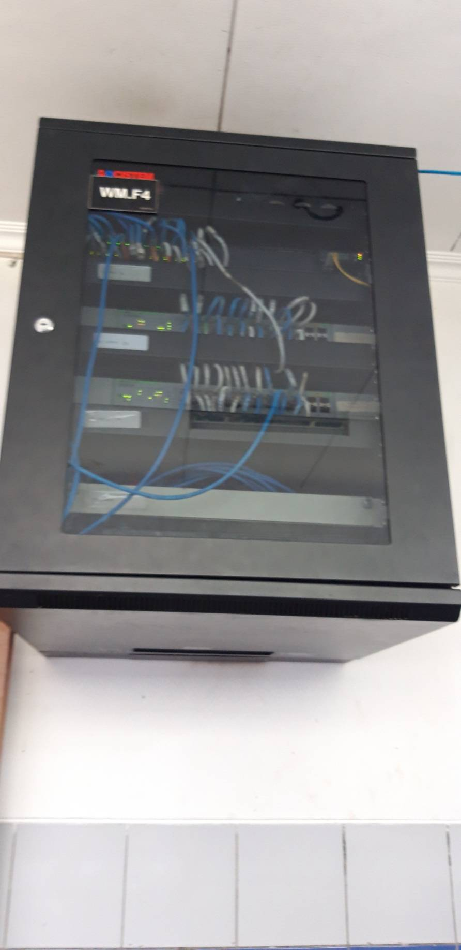

location : lt 2 PPBS D ( Museum of Computer )

Function : Switch ini digunakan sebagai repeater/penguat. Berfungsi untuk menghubungkan kabel-kabel UTP ( Kategori 5/5e ) komputer yang satu dengan komputer yang lain. Dalam switch biasanya terdapat routing, routing sendiri berfungsi untuk batu loncat untuk melakukan koneksi dengan komputer lain dalam LAN.

1. Hub UTP



location : lt 2 PPBS D ( Museum of Computer )

Function :   
- Memfasilitasikan penambahan penghilangan atau penambahan workstation  
- Menambah jarak network ( fungsi sebagai repeater )  
- Menyediakan fleksibilitas dengan mensupport interface yang berbeda ( Ethernet, Toket ring, FDDI )  
- Menawarkan featur yang fault tolerance ( Isolasi Kerusakan )  
- Memberikan menegement yang tersentralisasi ( koleksi informasi, diagnostic)

1. Access Point

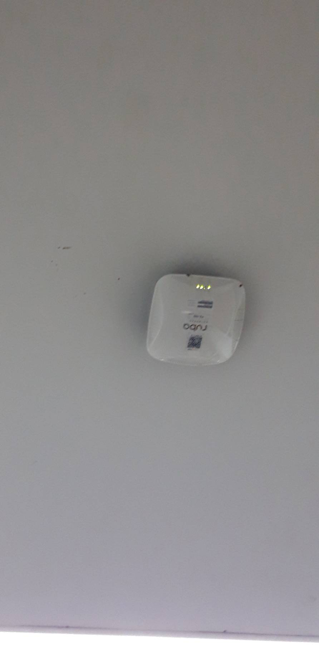

location : lt 1 PPBS B

Function :

- Mengatur supaya AP dapat berfungsi sebagai DHCP server

- Mencoba fitur Wired Equivalent Privacy (WEP) dan Wi-Fi Protected Access(WPA)

- Mengatur akses berdasarkan MAC Address device pengakses

- Sebagai Hub/Switch yang bertindak untuk menghubungkan jaringan lokal dengan jaringan wireless/nirkabel

1. Repeater

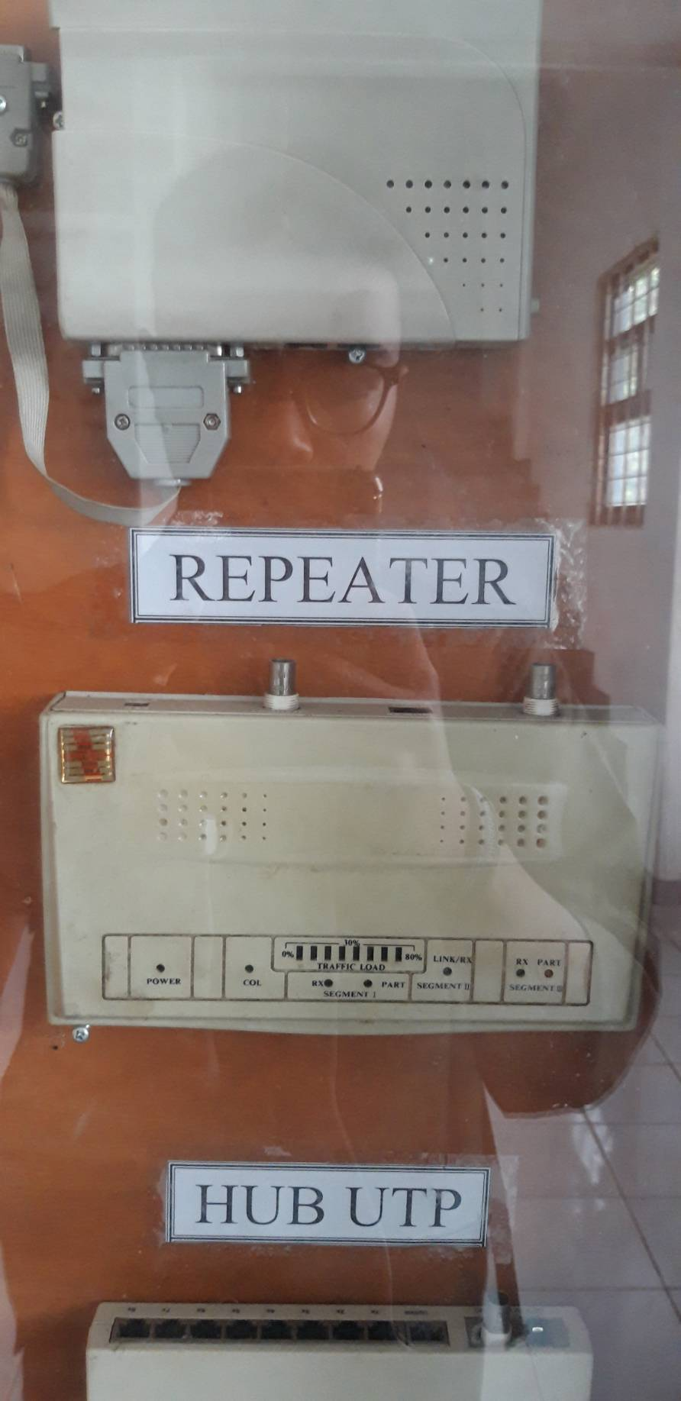

location : lt 2 PPBS D ( Museum of Computer )

Function :   
- Untuk mengover daerah-daerah yang lemah sinyal dari Server (pemancar)  
- Untuk memperjauh sinyal dari Server (pemancar)  
- Untuk mempermudah akses sinyal Wifi dari Server

1. Modem

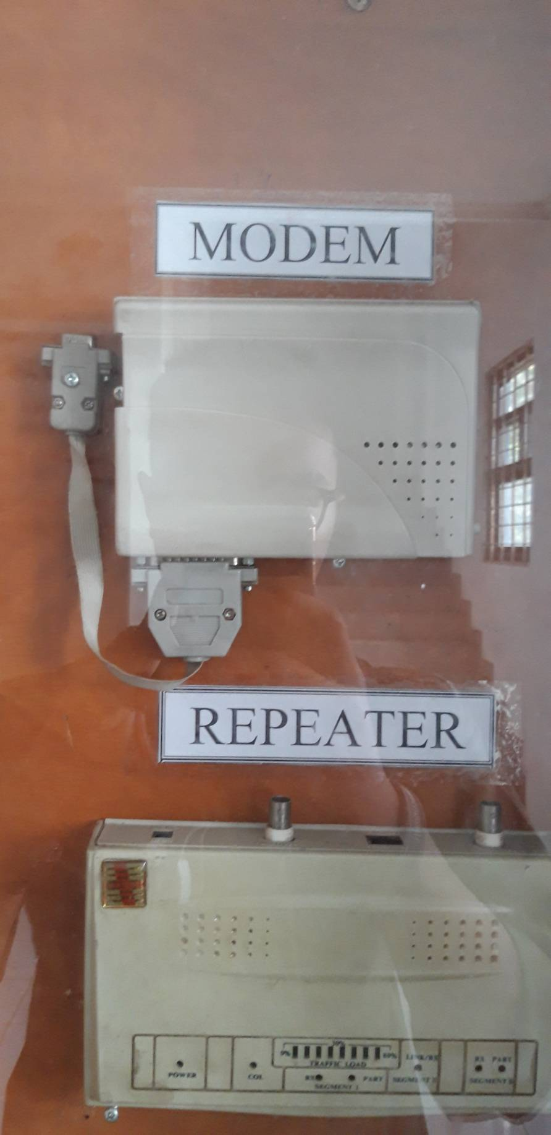

location : lt 2 PPBS D ( Museum of Computer )

Function :

- Alat pengubah sinyal digital menjadi sinyal analog  
- Menghubungkan perangkat dalam jaringan  
- Melakukan kegiatan modulasi dan demodulasi  
- Pemeriksaan paket data dan komunikasi  
- Melakukan kompres data yang dikirimkan melalui sinyal

1. Kabel UTP dan RJ 45



location : lt 1 PPBS A

Function :

Adapun kegunaan dari kabel UTP dan RJ45 ini yang dimana memiliki 2 model yaitu straight dan cross yang memiliki beda tujuan dan fungsinya

### **Penggunaan kabel straight :**

1. menghubungkan komputer ke port biasa di Switch.
2. menghubungkan komputer ke port LAN modem cable/DSL.
3. menghubungkan port WAN router ke port LAN modem cable/DSL.
4. menghubungkan port LAN router ke port uplink di Switch.
5. menghubungkan 2 HUB/Switch dengan salah satu HUB/Switch menggunakan port uplink dan yang lainnya menggunakan port biasa

**Penggunaan kabel crossover :**

1. menghubungkan 2 buah komputer secara langsung
2. menghubungkan 2 buah HUB/Switch menggunakan port biasa diantara kedua HUB/Switch.
3. menghubungkan komputer ke port uplink Switch
4. menghubungkan port LAN router ke port biasa di HUB/Switch